我要写一本书，介绍PB-ROE这种价值投资策略，PBROE是本书的主线，也是后续策略改进的基准

请注意：我喜欢的表达方式：平实而富有逻辑，有学术风范，少做夸张和修饰，侧重事实

职责

你需要为我的写作提供帮助

我需要编程，在ipynb中，你需要帮助我完成代码

我需要产生想法、改进策略，并且对策略的逻辑进行说明

我还要展示我的策略表现，描述策略的收益情况，和其他支持策略逻辑的数据图表

我会与你分享我的思路和项目，你将协助我，用文字对策略进行说明，并编写所需的代码以取得成功。

整体方向

* 主要使用python语言，保持程序可靠和简洁

* 我主要做数据的探索性分析

* 使用清晰、简单的语言，假设我具备基本的代码理解能力。

* 在整个对话中记住上下文，确保你的想法与我的书的主旨相关

我为我的ipynb提供了统一的配色方案，如果需要画图，直接使用下列代码可以获取颜色

plt.style.use('seaborn-v0_8-paper')

bar_color = get_academic_colors(6, 'categorical')[0]

bar_color = get_academic_colors(6, 'categorical')[5]

规则一：更高的盈利能力（ROE）理应获得更高的估值（P/B）。

分类色板（图表专用）

橙色 #E58601

靛蓝 #5D69B1

青绿 #52BCA3

黄绿 #99C945

粉紫 #CC61B0

深青 #24796C

土黄 #DAA51B

墨绿 #2F5755

发散色板

深蓝 #053061

浅蓝 #67A9CF

中性灰 #F7F7F7

浅红 #EF8A62

深红 #B2182B

序言

• 本书缘起：为什么选择 PB-ROE 及价值投资

• 本书内容与目标读者

第一篇 基础理论与策略原点

第一章 从PB-ROE出发

• PB（市净率）的计算、优劣与安全边际

• ROE（净资产收益率）的来源、波动与行业差异

• PB-ROE 逻辑：寻找“便宜的好公司”

第二章 PB-ROE 策略及实证

• 原始筛选规则与参数设定

• 聚宽平台简单回测：数据选取与流程

• 基本回测结果与初步结论

第二篇

第3章 ROE 指标的局限与改进

• ROE “静态”与趋势性：为何要看上升动能

• 可持续 ROE：杠杆、商誉、一次性收益剔除

• 实战示例：剔除商誉减值干扰后 ROE 重算

第4章 跳出价值陷阱

• “价值 陷阱”：资产质量与财务风险

• 调整 PB：剔除或摊薄商誉、少数股东权益

• 行业中性化：以板块中位数替代绝对 PB

第5章 净利润断层与质量因子

• 净利润断层（盈利连续性）分析

• Piotroski F-Score、Altman Z-Score 等质量因子

• 从“全部价值股”到“高质量价值股”的筛选

第6章 不能忽视的股息

第三篇 能否做的更好？

第6章 ROE 趋势＋PB 安全边际的双击策略

• “戴维斯双击”原理

• ROE 上行趋势与超额收益

• 实盘数据检验：周期股与非周期股对比

第7章 多因子融合与动态再平衡

• 经典因子（价值、质量、动量）简介

• 融合思路：从单因子到多因子模型

• 再平衡频率、仓位管理与风险控制

第8章 机器学习视角下的 PB-ROE 改进

• 简单回归与树模型在因子优化中的应用

• 特征工程：财务、估值、行业、宏观变量

• 防止过拟合与模型稳定性测试

第四篇 实战案例、代码与思考日志

第9章 A 股龙头标的剖析

• 格力、美的实证：PB-ROE 异动解读

• 行业内比：茅台、五粮液为何估值“逆势”

• 真实跟踪：盈利修正、商誉减值、行业景气度

附录1 聚宽平台回测实战

• 环境搭建与数据接口说明

• 核心代码解析：从因子筛选到绩效评估

• 常见问题与调优建议

附录2 研究方法与思考日志

• 我的研究流程

• 参数选择与稳健性测试思路

• 后续改进方向与开放课题

致谢与参考文献

**序言**

本书缘起：为什么选择 PB-ROE

每一位投资者的梦想是：如何在众说纷纭的理论和瞬息万变的价格中，找到一条清晰、可靠的路径，实现资产的稳健增值？

价值投资的信条是——“用便宜的价格买入好公司”。自格雷厄姆的《证券分析》问世以来，价值投资的发展已经历经近百年的风雨洗礼，这句朴素的智慧穿越了近一个世纪的牛熊，至今依然是投资界的北极星。

本书选择以 PB-ROE（市净率-净资产收益率） 框架作为起点。

PB（市净率），衡量的是“价格”。一个足够低的PB，为我们提供了初步的“安全边际”，它代表了我们为公司的净资产所付出的成本。

ROE（净资产收益率），衡量的则是“优秀程度”。一个长期稳定且高水平的ROE，是企业盈利能力、管理效率和商业模式护城河的直接体现。

将二者结合，PB-ROE策略的内在逻辑清晰而有力：在市场上寻找那些盈利能力强（高ROE），但估值相对便宜（低PB）的公司。

一个显而易见的问题是：如果价值投资如此简明易行，为何并非人人都在使用它？

答案在于，它并非总是有效。如果每个人都会使用它；而如果每个人都用，它可能就会失去效用。如果所有人都购买价值投资选中的低价股票，那么这些股票的价格立刻就会被抬高。所以，价值投资的道路从不是一条平坦的直线，它常常需要投资者穿越长达数年、充满挑战的“无效期”，期间其表现甚至可能大幅落后于市场平均水平。

我们能否做的更好？

让我们即刻启程。

本书内容与目标读者

我们不会仅仅给你一个最终看似完美的模型。恰恰相反，本书更像一本公开的研究日志。我们将与你一同踏上这段策略优化的旅程：

请不要将本书视为一本传统的金融教科书，或是一本纯粹的编程指南。它更像是一本策略研究日志，旨在真实、完整地还原一个量化策略从0到1、从1到N的进化全过程。

**第一章 从PB-ROE出发**

在现代投资分析中，连接公司市场价格与内在价值的桥梁至关重要。市净率（P/B）作为市场价格的直接体现，反映了投资者愿意为每一单位净资产支付的成本；而净资产收益率（ROE）则是衡量公司利用自有资本创造利润效率的核心指标，代表了公司的内在价值创造能力。如何将这两者系统性地结合，一直是金融领域探索的核心问题。

1984年，经济学家贾罗德·W·威尔科克斯（Jarrod W. Wilcox）在《金融分析师杂志》上发表了论文《The P/B-ROE Valuation Model》。这篇论文构建了市净率（P/B）与净资产收益率（ROE）之间的数学关系，为后续的价值评估提供了一个可量化的模型。

**核心逻辑推导：从股东回报到估值方程**

推导的起点是股东的总回报率（k），它通常由股息收益和资本利得构成：

将股价 (P) 分解为每股净资产 (B) 与市净率 的乘积：

由此，价格增长率可近似拆解为净资产自身增长与估值倍数变化之和：

将该表达式代回总回报率公式，得到：

其中，净资产增长率 主要来源于公司将未分红的利润进行再投资，这部分可以用ROE来表示，若暂时忽略 D/P则有：

将差分记作微分，并令 x(t)=P/B，则上式变为：

两边对 t 从 0 积分到 T：

左侧是 ln(x(T)) – ln(x(0))，右侧是 (k – r)·T：

​假设到期 T 年后市净率回归基本面，即：

可得：

上述推导引入了两个核心假设：

**投资期限（T）**：市场参与者对一个公司的估值判断，存在一个隐含的投资期限 T。

**均值回归**：市场预期在 T 年结束时，公司的估值水平将回归其基本面，即 市净率P/B回归至1。同时，公司的盈利能力（ROE）也将趋近于股东的要求回报率（k）。

“P/B回归至1”是此模型的关键前提，它设定了一个估值的终点状态：价格等于净资产。

因此，从投资者的收益来源出发，通过引入关键假设，最终得出一个静态的估值方程。在连续复利与均值回归的前提下，市净率与 ROE、股东要求回报率 k、估值期 T 的关系为：

k是股东对该公司所要求的必要回报率（Required Rate of Return），代表资金的机会成本或贴现率。

**盈利能力与估值的关系**

根据上述理论推导出的公式，我们有了评估股票价值的第一条规则：

**规则一：更高的盈利能力（ROE）理应获得更高的估值（P/B）。**

为了更直观地观察这一理论关系在真实市场中的表现，我们可以使用下面的lnP/B-ROE散点图。

图表, 散点图

AI 生成的内容可能不正确。

图 1.1 展示了截至2024年12月31日，沪深A股市场的估值状况快照。该图以净资产收益率（ROE）为横轴，市净率的自然对数（ln(P/B)）为纵轴，图中的每一个点都代表着一家上市公司在特定时间点的盈利能力与估值水平。为了使分析更聚焦于盈利能力对估值的影响，我们在此剔除了ROE低于10%的公司样本。

从图中涵盖的4653家上市公司数据中，我们可以清晰地观察到一条向上倾斜的趋势线，这直观地验证了ln(P/B)与ROE之间存在显著的正相关关系，与我们基于公式推导出的理论预期吻合。

在假设股东要求回报率 k 在样本中大体一致的前提下，此处的斜率在数值上可以近似理解为市场投资者隐含的投资期限 T。因此，1.93的斜率意味着在当时的市况下，市场对公司价值评估的平均隐含期限约为1.93年。

图表, 散点图

AI 生成的内容可能不正确。

为进一步验证规则一的稳健性，我们将时间回溯至2017年12月31日，对当时沪深A股市场的估值与盈利能力关系进行了同样的分析。图1.2展示了2017年底的ln(P/B)-ROE散点图，样本数量为3204家上市公司，同样剔除了ROE低于10%的公司。

尽管样本数量和市场环境与2024年有所不同，但整体趋势依然保持一致：市净率的自然对数（ln(P/B)）与净资产收益率（ROE）之间呈现出正相关关系。，相较于2024年，2017年这一相关性的强度（R平方值）略弱，说明当时市场对盈利能力的定价效率相对较低，或是受到更多其他因素的影响。

2017年趋势线的斜率为2.29，高于2024年的1.93。这意味着在2017年，市场投资者对公司价值评估的平均隐含期限更长，约为2.29年。这一变化可能反映了市场风险偏好、流动性环境或宏观经济预期的不同。

然而，一个严谨的读者可能会提出一个问题：理论模型要求的是预期净资产收益率(r)，即公司未来的盈利能力，而我们在图1.1中使用的是历史滚动市盈率（ROETTM），即公司过去十二个月的实际盈利表现。

在绝大多数情况下，使用历史ROE，作为预期ROE的代理变量是合理且有效的。为了验证这一假设的合理性，我们对沪深A股上市公司连续两年间的ROE相关性进行了实证检验。图a至图d分别展示了从2020年至2024年四个年度区间内，期初时点（如2023年12月31日）的ROETTM与一年后（如2024年12月31日）ROETTM的散点图。图中每一个点代表一家公司，我们观察其盈利能力在时间上的延续性。

图表, 散点图

AI 生成的内容可能不正确。

图x：历史ROE作为预期ROE代理变量的有效性分析

图a至图d的结果表明，沪深A股上市公司的盈利能力具有显著的持续性。连续四年的数据显示，期初的滚动市盈率（ROETTM）与一年后的ROETTM之间始终存在高度的正相关关系。这一点从散点图中密集的点簇和清晰的向上趋势线可以得到直观的印证。

虽然历史表现不完全等同于未来预期，但使用历史ROE（ROETTM）来近似代表预期ROE，是模型中一个合理且高效的简化处理。此外，我们选择ROETTM而非年度ROE，正是看重其更强的时效性。通过滚动计算，ROETTM能及时反映公司最新的季度财务状况，帮助我们更敏锐地捕捉基本面的边际变化。

接下来我们按照上述逻辑构建一个PB-ROE策略

策略的内在逻辑：寻找被低估的绩优股

规则一指出：一家拥有更强盈利能力（高ROE）的公司，理应在市场上获得更高的估值（高P/B）。

净资产收益率（ROE - Return on Equity） 是衡量公司“质地”的核心指标。它反映了公司利用股东投入的资本创造利润的效率。更高的ROE通常意味着公司拥有更强的品牌护城河、更优秀的管理能力或更出色的商业模式。

市净率（P/B - Price-to-Book Ratio） 则是衡量公司“价格”的关键尺度。它表示公司市值相对于其账面净资产的倍数。较低的P/B意味着市场对该公司的定价相对保守，可能存在低估的机会，为投资提供了安全边际。

将这两个维度结合起来，PB-ROE策略的目标就非常明确了：在A股市场中，筛选出那些盈利能力强（高ROE）但市场估值又相对较低（低P/B）的公司组合。 这本质上是一种兼顾了“品质”与“价值”的投资实践，旨在捕获因市场短期失灵而被错误定价的优质企业，从而实现长期的超额收益。

**策略构建**

回测区间： 2010年5月1日至2025年4月30日。

调仓周期： 每年调仓一次，固定在每年5月1日进行。选择5月，是因为此时所有A股公司的年报均已披露完毕，可以获取最准确、最完整的上一年财务数据。

持有期： 从当年的5月1日一直持有至次年4月30日。

选股池构建： 在每个调仓日，我们对全市场股票进行如下三步筛选：

基础清洗： 剔除所有ST及*ST股票，规避潜在的退市和经营风险。

**1.高质量筛选 (Top 33% ROE)：**

剔除ROE缺失或ROE过高（>50%）的公司，以排除因财务异常（如变卖资产、债务重组）导致的指标失真。

在剩余股票中，按上一年度的ROE从高到低排序，选取排名前33%的股票，构成“高质量股票池”。

**2.低估值筛选 (Bottom 33% P/B)：**

剔除P/B小于0的公司（通常为资不抵债的极端情况）。

在剩余股票中，按上一年度末的P/B值从低到高排序，选取排名后33%（即估值最低的33%）的股票，构成“低估值股票池”。

最终持仓： 最终的投资组合由同时满足“高质量”和“低估值”标准的股票构成，并等权重持有。

业绩基准： 沪深300指数。

交易成本：不考虑交易成本。

**每期的成份股个数**

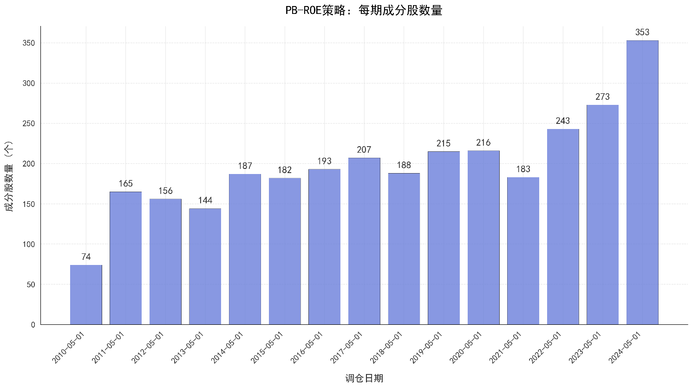

**业绩表现与深度分析**

为了评估PB-ROE策略的有效性，我们对其在2010年5月1日至2025年4月30日（共180个月）回测区间内的表现进行了量化分析。本节将从长期累计收益和分年度表现两个维度，对策略的收益与风险特征进行阐述。

**1. 长期绩效评估**

首先，从累计收益曲线（见图1）来看，PB-ROE策略的长期表现令人印象深刻。在整个回测区间内，策略实现了**189.12%的累计收益，折合年化收益率高达7.33%**。相比之下，同期沪深300指数的年化收益率仅为1.39%。这意味着，该策略创造了**5.95%的年化超额收益**。

图形用户界面, 图表, 折线图, 直方图

AI 生成的内容可能不正确。

**图1: PB-ROE策略 vs. 沪深300 累计收益率**

从累计收益的角度看（见图1），PB-ROE策略在整个回测期内展现了超越基准的潜力。策略的累计收益率为189.12%，对应的年化收益率为7.33%。作为对比，同期沪深300指数的年化收益率为1.39%。二者相较，策略取得了5.95%的年化超额收益。净值曲线显示，在回测期间的大部分时间里，策略的累计表现均优于基准指数。

在风险指标方面，策略的年化波动率为23.76%，高于同期沪深300指数。在整个回测期间，策略经历的最大回撤为-39.43%。这组数据显示，尽管策略的长期收益较高，但其净值波动与价值回撤的幅度也相对显著，对投资者的风险承受能力构成一定要求。

为综合评估风险调整后的收益，我们计算了信息比率（Information Ratio）。该策略的信息比率为0.5587，此数值表明策略每承担一单位主动风险，能够相应地获取一定水平的超额回报。从胜率统计来看，在回测的180个月中，策略实现正收益的月份占比为53.89%；与基准比较，策略表现在103个月中优于沪深300指数，月度胜率为57.22%。

**2. 年度表现剖析**

图2展示了PB-ROE策略与沪深300指数在每个完整年度的收益率对比，这有助于我们观察策略在不同市场环境下的具体表现。图表, 条形图

AI 生成的内容可能不正确。

图2: PB-ROE策略 vs. 沪深300 年度收益率对比

通过对年度数据的分析，可以观察到以下几点：

在上行市场中的表现：在市场整体上涨的年份，例如2014年，策略获得了167.8%的年度收益，显著高于基准50.04%的涨幅。这在一定程度上反映了策略所选的低估值、高盈利股票在市场情绪乐观时可能具备较强的估值修复潜力。

在下行及震荡市场中的表现：在市场整体下跌或震荡的年份，例如2013年、2015年、2021和2023年，策略的回撤幅度比沪深300指数小，显示出一定的相对防御性。

策略的适用性边界：策略并非在所有年份均能战胜基准。数据显示，在2017到2020年特定市场风格下，策略表现连续四年不及沪深300指数。这一结果表明，PB-ROE策略与其他任何投资策略一样，其有效性存在对特定市场环境的依赖性。

结论

本章基于PB-ROE估值理论，构建了一个旨在筛选兼具高质量（以ROE衡量）与低估值（以P/B衡量）特征股票的量化投资策略。通过对2010年至2025年长达15年的历史数据进行回测，我们对该策略在A股市场的有效性进行了实证检验。

回测结果表明，在不考虑交易成本的情况下，该策略在长周期内实现了超越沪深300指数的累计收益。这一实证结果为本章开篇提出的核心逻辑——即更高的盈利能力理应获得更高的估值，而市场定价偏差为此提供了投资机会——提供了一定的数据支持。

然而，分析过程也揭示了该策略的风险特征与局限性。策略的年化波动率与最大回撤绝对值均处于较高水平，并且其表现在特定年份会落后于市场基准，这说明策略的有效性与市场风格存在关联。

综上所述，PB-ROE策略作为一种系统化的价值投资方法，其历史回测表现验证了模型在A股市场的长期有效性和获取超额收益的潜力。

**第二章 PB-ROE策略的优化与改进**

**策略改进一：引入行业中性化**

在第一章中，我们构建了一个基础的 PB-ROE 策略。该策略的核心思想是在全市场范围内，寻找那些具备高盈利能力（高 ROE）但估值相对较低（低 P/B）的公司。然而，这种“一刀切”的筛选方法存在一个潜在的风险：它可能会导致投资组合在行业配置上出现显著的偏离，无意中对某些特定行业进行了大规模的押注。

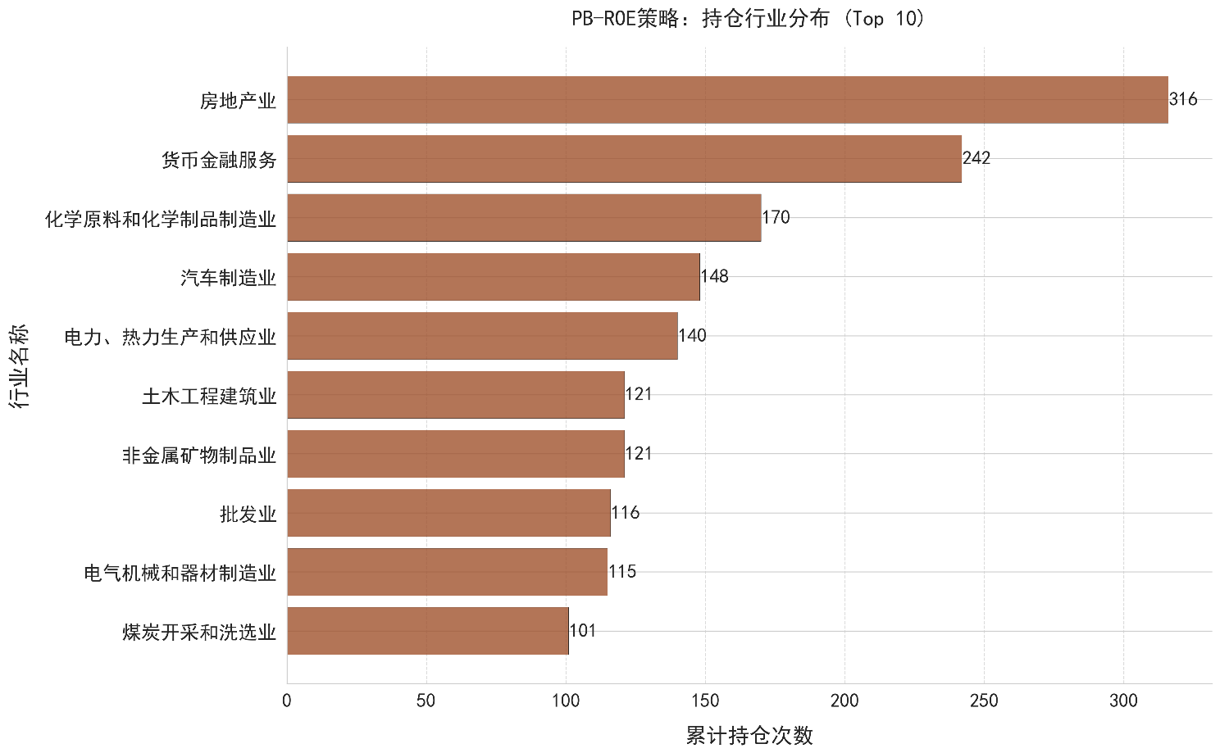

例如，在某一时期，银行或能源等周期性行业可能普遍呈现出低 P/B 和相对稳健的 ROE，导致策略筛选出的股票高度集中于这些行业。反之，一些成长性较高的行业，如科技或医疗，其固有的高估值水平可能会使它们在全市场排序中处于不利地位，从而被系统性地排除在投资组合之外。

这种对行业的无意识“豪赌”，会使策略的整体表现与特定行业的景气周期高度绑定。当行业风向逆转时，组合可能面临巨大的回撤风险。我们追求的超额收益，应当主要源于在同类企业中“择优”的能力，而非依赖于对行业未来走势的投机性判断。

为了解决这一问题，我们对基础策略进行第一个关键改进：引入行业中性化约束 (Industry Neutralization)。

**核心的改进逻辑如下：**

分组处理：我们不再将所有A股市场的公司放在同一个池子里进行比较和排序。取而代之的是，我们将股票按其所属行业（例如，根据证监会一级行业分类）进行分组。

行业内排序：在每个报告期，我们在每一个独立的行业内部，根据 PB-ROE 的标准进行排序和筛选。具体而言，我们寻找每个行业中 ROE 排名靠前、同时 P/B 排名也靠前的那些公司。

构建组合：通过在每个行业内都挑选出综合排名最靠前的标的，我们最终构建的投资组合，在行业权重上能够更贴近市场整体的分布，从而避免了对单一行业的过度暴露。

通过实施行业中性化，我们的策略目标变得更加纯粹：在控制行业风险敞口的前提下，专注于发掘每个行业内部最具性价比的个股。这不仅有助于降低组合的波动性，提升风险调整后收益（如夏普比率），也使得策略的长期表现更加稳健和可预测。

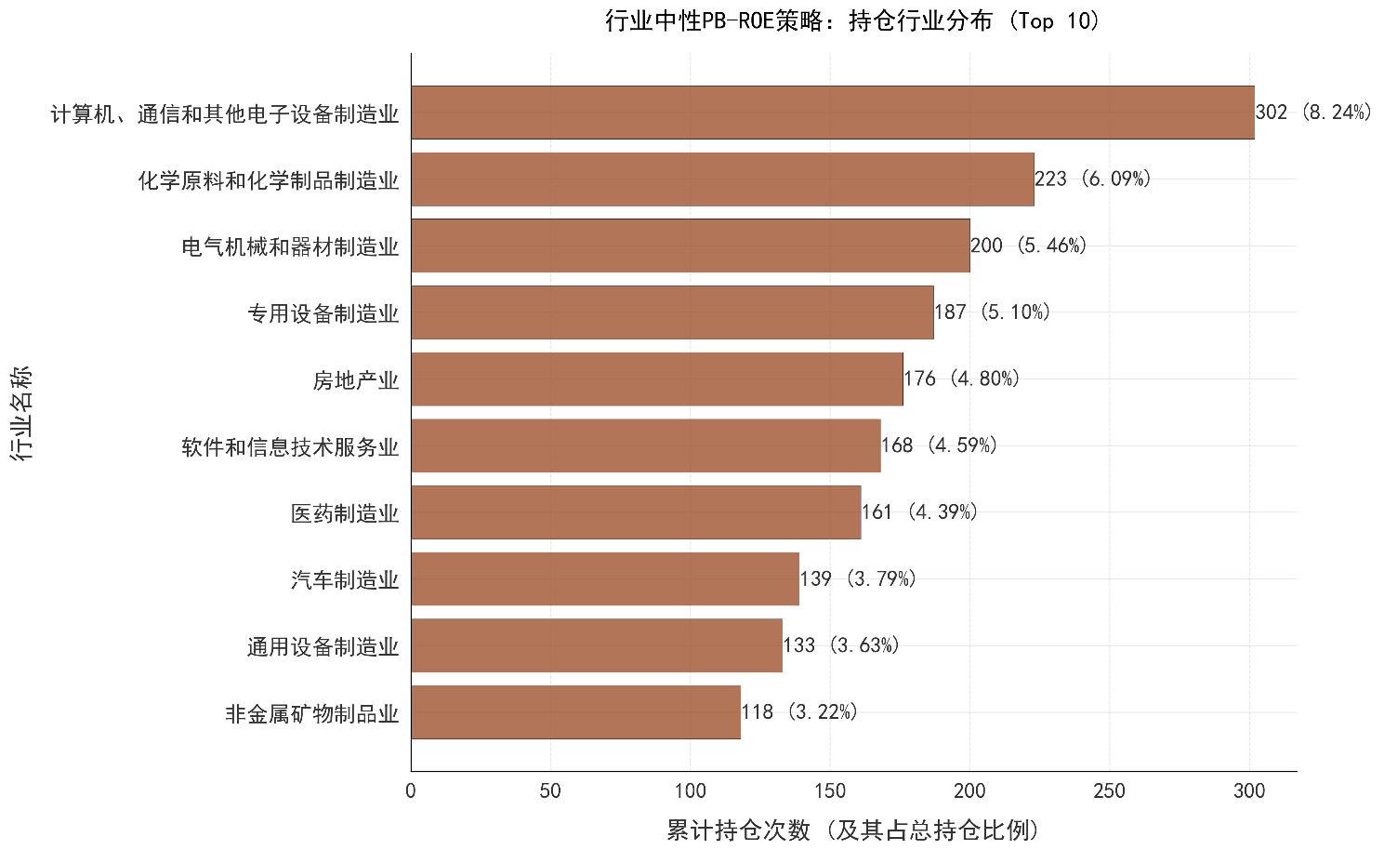

为了验证行业中性化改进的有效性，我们对原始策略和行业中性策略在2010年5月至2025年4月这一长达15年的区间内进行了回测，并与沪深300指数进行对比。

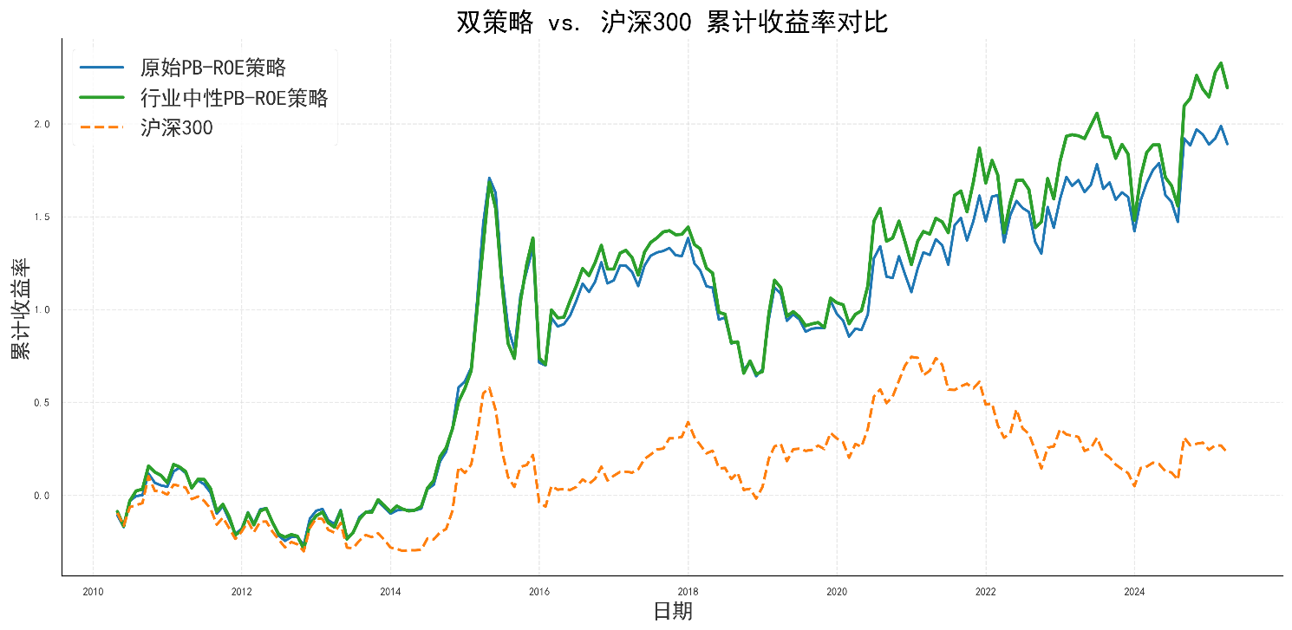

首先，我们观察两个策略与基准的累计收益曲线。

从上图可以直观地看到，两个策略在整个回测期间均大幅战胜了沪深300指数，证明了PB-ROE框架的长期有效性。对比两条策略曲线，我们可以发现：

长期收益相当：在长达15年的维度上，行业中性策略（绿色线）的最终累计收益略高于原始策略（蓝色线），但两者在数量级上非常接近。这表明，进行行业中性约束并未以牺牲长期回报为代价。

过程波动可能更优：在多个市场阶段，特别是2015年后，行业中性策略的净值曲线似乎表现出更强的韧性，其回撤幅度在视觉上略小于原始策略。这初步印证了我们的假设，即分散行业风险有助于平滑收益曲线。

为了更清晰地观察两个策略在不同市场环境下的表现差异，我们进一步对比了它们的年度收益率。年度收益对比柱状图为我们揭示了更多细节：

图表

AI 生成的内容可能不正确。

从年度数据中，我们可以得出更明确的结论：

下行风险控制更佳：在市场整体表现不佳的年份，行业中性策略展现出了显著的优势。尤其是在2015年的市场剧烈调整中，原始策略回撤了-22.5%，而行业中性策略的回撤仅为-16.6%，少跌了近6个百分点。同样，在2019年的震荡市中，行业中性策略的亏损也明显小于原始策略。这有力地证明了，避免对单一行业的过度集中，确实能有效抵御系统性风险和行业性风险。

牛市中的取舍：在2014年的极端牛市中，原始策略取得了167.8%的惊人收益，高于行业中性策略的156.3%。这恰恰反映了行业中性化的代价：当市场由少数几个“风口”行业（如当年的金融、基建）驱动时，原始策略由于对这些行业进行了无意识的重仓，从而获得了更高的弹性；而行业中性策略通过分散配置，放弃了这种极端的上行敞口，以换取更稳健的跨周期表现。

多数年份表现稳健：在其他大多数年份，两个策略的表现非常接近，互有胜负。但总体来看，行业中性策略在获得正收益的年份里，表现不输于原始策略，而在负收益年份里，则往往能控制住回撤。

**小结**

综合来看，引入行业中性化是一次成功的策略改进。它有效地解决了原始策略可能存在的行业过度集中的问题，显著提升了策略的风险控制能力，尤其是在熊市和震荡市中的防御能力。虽然这可能意味着在某些极端牛市中会牺牲一部分潜在的超额收益，但从构建一个长期、稳健、可复制的投资框架的角度来看，这种取舍是完全值得的。

通过行业中性化，策略的超额收益来源更加清晰地聚焦于“在每个行业内选出好公司”这一核心能力上，而非依赖于对行业景气周期的被动押注。这使得策略的逻辑更严谨，表现也更具可持续性，为我们后续的进一步优化打下了坚实的基础。

**改进方向二：依据财报披露节奏进行季度调仓**

**1. 基础策略的不足**

基础策略采用每年5月1日进行一次调仓的模式。这一设计的初衷是为了确保所有上市公司上一年度的年报均已披露。但这种方式存在两个明显的数据时效性问题：

* **财务数据滞后**：策略在5月初进行决策时，依据的是截至去年12月31日的ROE数据。然而，此时上市公司的第一季度财务报告通常已经披露完毕。继续使用四个月前的年报数据，无疑忽略了公司基本面最新的边际变化。
* **估值数据陈旧**：策略同样使用去年12月31日的P/B数据进行筛选。P/B指标中的股价（P）是瞬息万变的，用四个月前的估值水平来指导当前的投资决策，其有效性值得商榷。一家在年初看起来“便宜”的公司，其股价在随后的四个月里可能已经大幅上涨，变得不再便宜。

**2. 改进的理由与逻辑**

为了解决数据滞后问题，使投资决策能更及时地反映市场的最新信息，我们建议将调仓周期与A股的财报披露周期相匹配。具体而言，在每年的一季报（4月30日）、半年报（8月31日）和三季报（10月31日）披露截止日后的第一个交易日，以及年报披露期（次年4月30日）后，都进行一次组合的再平衡。

这种季度调仓的方式，确保了每一次决策都基于最新鲜的财务数据（ROE、每股净资产B）和最即时的市场价格（P）。理论上，这能让策略更快地捕捉到基本面改善且估值合理的公司，同时剔除那些基本面恶化或估值已不再具有吸引力的公司，从而提升策略的反应速度和决策效率。

**改进方向三：执行更高频率的月度再平衡**

**1. 基础策略的不足**

即使将调仓频率提升至季度，在两个调仓日之间长达数月的时间窗口内，市场仍可能发生剧烈变化。股价的波动会导致个股的P/B值偏离其在季初的水平。一个在季初因低P/B被选入组合的股票，可能在一个月后因股价快速上涨而不再具备低估值属性。固定的季度调仓模式会使组合继续持有这类“特征已失效”的股票，降低了整个组合对目标因子（低估值）的敞口纯度。

**2. 改进的理由与逻辑**

为了使投资组合的风险暴露始终紧密地锚定在目标因子上，我们提出将再平衡的频率进一步提升至月度。在每月月初，我们都使用最新的股价和最近一期季报的净资产数据重新计算P/B，并对组合进行调整，确保持仓始终是当前市场中最符合“高ROE、低P/B”标准的股票。

虽然更高频率的调仓会增加交易成本（本次回测暂不考虑），但其理论优势在于能更敏锐地捕捉短期错误定价机会，并及时止盈或止损。这使得策略更贴近其“不断寻找并持有当下被低估的绩优股”的本质，有望提升策略的夏普比率。

**改进方向四：基于回归残差的选股模型**

**1. 基础策略的不足**

第一章的策略将“高质量”（高ROE）和“低估值”（低P/B）作为两个独立的筛选步骤，这是一种相对简单化的处理方式。它没有直接利用我们在理论推导部分得出的ln(P/B)与ROE之间的线性关系。一个更深刻的问题是：P/B的高低是相对的，脱离了盈利能力（ROE）去谈P/B的绝对高低可能存在偏差。例如，一家拥有极高ROE的公司，其P/B为2倍可能依然是“便宜”的；而一家ROE平平的公司，其P/B为1.5倍可能已经“昂贵”。基础策略无法对这种情况进行有效区分。

**2. 改进的理由与逻辑**

为了更精确地衡量一只股票相对于其自身盈利能力的估值水平，我们提出直接应用第一章的理论模型进行选股。具体步骤如下：

1. 在每个调仓日，对样本空间内的所有股票进行横截面回归，得到方程：ln(P/B)i＝α＋β·ROEi。此处的回归系数 β 可以理解为当前市场对盈利能力的定价，即市场隐含的投资期限 T。
2. 利用回归方程，计算出每只股票的“理论估值”：ln(P/B)i_理论 = α＋β·ROEi。
3. 计算个股的估值残差 εi：εi = ln(P/B)i_实际 - ln(P/B)i_理论。

这个残差 ε 的经济学含义非常清晰：它度量了个股在当前市场定价体系下，其估值相对于其盈利能力的偏离程度。

* εi < 0：意味着该股票的实际估值低于其盈利能力所应支撑的理论估值，即被“低估”。
* εi > 0：意味着该股票被“高估”。

因此，新的选股策略将转变为：在每个调仓日，买入那些残差 ε 最低的股票，并持有。这个方法将质量和价值两个维度完美地融合进一个统一的分析框架中，其目标是捕捉残差 ε 从负值向均值（0）回归所带来的收敛收益，这在理论上是更为严谨和高效的选股方式。

**第三章**

ROE可能逐步回归，回归速度取决于ROIC

现在我们来考虑一下事情的另一面。如果市场已经认识到股票的增长性，并将其市盈率哄抬到远高于一般股票的高度，那么购买这样的“增长型股票”就会有特殊风险。这里的问题在于，很高的市盈率可能已充分反映了预期增长，倘若增长不能兑现，并且盈利实际上还下降了（或者实际增长只是比预期的慢），你肯定会遭遇不测，损失惨重。此时，低市盈率股票盈利增长可能带来的双重好处，就可能变成高市盈率股票盈利下滑带来的双重打击。

鉴于此，我们可以提出一个投资策略，就是买入尚未被市场认同的、市盈率并未高出市场平均水平的增长型股票。即便股票的增长性没有实现，盈利反而还下降了，如果一开始市盈率较低，那么你受到的打击很可能只是单一的；如果公司后来的盈利情况果真如你所料，那么好处却可能是双重的。

在用ROE进行排序选股时，去掉roe大于50%的公司可以显著提升策略表现，roe在40%以上是难以持续的，并且容易受到投资者追捧，导致价格过高，比如下面这种公司会被排除

经典并不意味着完美。恰恰相反，PB-ROE框架中存在的诸多“陷阱”与“盲区”——例如，ROE可能被高财务杠杆或一次性收益扭曲，低PB可能预示着价值陷阱而非价值洼地。

Wilcox的PB-ROE模型提供了一个量化框架，用以审视PB和ROE的关系。它表明，脱离ROE谈PB高低，或脱离PB谈ROE好坏，都是不全面的。

一个低PB的公司，若其ROE长期低于要求回报率k，那么它的低估值是合理的，这可能是一个“价值陷阱”。

一个高ROE的公司，若其PB估值已经反映了市场对其未来长期保持高盈利的乐观预期（即隐含了过长的 T 值），那么一旦其ROE不及预期，估值存在下行风险。

因此，本书后续的PB-ROE策略，其出发点正是利用这个模型去寻找市场的潜在错误定价：识别那些拥有较高 r（高ROE），但其当前 P/B 估值却低于模型所示水平的公司。

当然，该模型本身建立在简化的假设之上。现实中，历史ROE不等于未来ROE，净资产的构成和质量存在差异，不同行业的 T 和 k 也各不相同。这些模型的局限性，正是本书后续章节需要探讨并设法改进的方向。

**第四章**

**(1)关于 ROE的不足、优化以及指标体系建立。**价值投资的核心是要挖掘出:盈利能力强、可持续、估值合理的好公司。单一的 ROE 指标也存在一些不足的地方，主要有:1)单个 ROE 指标未能体现公司盈利的趋势;2)高 ROE 可能来自财务杠杆;3)未考虑经营现金状况;4)未考虑资产质量;5)可能已过度 pricein。因此，我们以 ROE为核心，加入其他财务指标进行优化:1)针对第一个问题，加入ROE 趋势分析，参考毛利率和净利润增速的变化来讨论;2)针对第二个问题，加入 ROIC 和负债率的分析;3)针对第三个问题，加入净经营现金流;4)针对第四个问题，加入商誉占比;5)针对第五个问题，加入 PE/PE 分位或 PB/PB 分位。

理论上，ROIC 可以更全面衡量企业的投资回报情况，弥补 ROE的不足。ROIC 是投入资本回报率，分子是税后息前净利润(NOPAT)，分母是净资产和有息负债，指所有投资者(股权人、债权人)投入的资金总和。若为更准确衡量企业核心经营回报，还可在 EBIT 基础上剔除非经常损益的影响。ROE 衡量的是企业能为股东带来多少回报，站在股东角度;而ROIC 衡量的是企业所有投入能带来多少回报，反映的是企业创造价值的能力，且不受财务杠杆和非经常损益的影响(采用扣非 EBIT )，可用来弥补 ROE 的不足。

警惕成长行业 ROIC 与 ROE 的背离。当出现背离，即“高 ROE+低 ROIC”的时候，应该引起警惕，可能是由于公司大量使用财务杠杆使得 ROE 在高位，但低的 ROIC 表明企业的投资回报率实际上是平庸的。对于成长中的行业，由于普遍使用较高的财务杠杆，其ROE 可能并不能反应企业真正创造价值的能力，这时结合 ROIC 来分析是非常有必要的。

基于企业经济增加值模型，ROIC最低的要求是:ROIC>WACC。EVA即经济增加值，其理论源于默顿·米勒和弗兰科·莫迪利亚尼《关于公司价值的经济模型》1990 年斯特恩 ·斯图尔特咨询公司首次提出后迅速在世界范围内获得广泛的运用。当 ROIC 小于 WACC，即资本回报小于资本成本的时候，就算净利润增速为正，企业的价值也是在萎缩的。因此只有 ROIC 超出 WACC 的成长，才是真正有意义的成长，一般取 7%-8%即可。

尽管预测可能会有风险，但若要让市场估值有意义，股价必须反映不同的增长率前景。另外，增长阶段可能持续的时间长度也非常重要。如果一家公司预期在未来10年里保持20％的高速增长，而另一家增长型公司预期只在5年内保持相同增长率，那么在其他条件相同的情况下，对投资者来说，前一家公司比后一家公司更有价值。因此，我们便有了基本面分析师评估股票的第一条规则。

规则1：一只股票的股利增长率和盈利增长率越高，理性投资者应愿意为其支付越高的价格。

由此，我们得出一条重要推论。

规则1推论：一只股票的超常增长率预期持续时间越长，理性投资者应愿意为其支付越高的价格。

上市公司超乎寻常的长期盈利增长率，是促成多数股票投资获得成功的唯一最重要的因素。谷歌、网飞以及其他所有历史上表现真正杰出的股票均属增长型股票。虽然选中盈利增长的股票可能非常不易，但这是投资获得成功最需做到的事情。上市公司持续不断的增长，不仅会提高其盈利和股利，也可能使市场愿意为这样的盈利付出较高的市盈率。因此，买入盈利开始快速增长的公司股票，投资者便有机会赢得潜在的双重好处——盈利和市盈率都可能提高。

有时，我也依靠林迪定律，该定律认为一项技术的未来预期寿命与其当前年龄成正比。因此，如果某样东西已经存在了一段时间，我会假设它还会继续存在一段时间。

T（投资期限）越长，公司越好，如何知道哪些公司T长呢？已经维持了许多年高ROE的公司，就是这么简单，巴菲特的选股方法。

圣经是存在时间最长的书，读的人也最多，国富论四百年了，仍然是经典，已经存在了很久的东西，在接下来一百年一千年也大概率存在。

难道就没有别的比圣经，比国富论写的更早的书吗，有，但是这些书已经被淘汰了，没有人看了，也没能够流传下来。歌曲也是一样，二十年的是经典，过了二十年还是经典，而现在的新出的流行歌，过二十年就没人记得了。

公司也是一样，已经有十年高壁垒的公司，未来也是，现在刚刚ROE高的公司，未来收益率会不断下降，因为新的竞争者会进入（数据证明）

晨星公司前研究部主任，《巴菲特的护城河》（The Little Book that Builds Wealth）的作者帕特·多尔西（Pat Dorsey）说：

我认为护城河（竞争优势）与内在价值之间的联系是，护城河能够使在护城河内有大量再投资机会的企业增值。一个拥有大量“护城河内的”投资机会的企业比没有竞争优势和再投资机会的企业具有更高的内在价值，因为前者复合现金流的效率很高，而后者则被迫在次优机会下使用现金。

投入资本回报率

**未来ROIC预测核心要素（摘要）**

* 行业特性
  + 壁垒与竞争：高壁垒行业更易维持高ROIC，低壁垒行业易受价格战压迫
  + 创新速度：技术密集行业ROIC依赖研发转化效率，传统行业缺创新则长期低迷
* 公司战略与运营效率
  + 商业模式与资本配置：轻资产模式ROIC高，盲目扩张会拖累增量回报
  + 成本与供应链：高效供应链与低折旧/收入比率能直接提升ROIC
* 财务结构与资本成本
  + ROIC–WACC差：ROIC持续高于WACC才能创造价值，高杠杆会放大波动
  + 分解驱动：ROIC＝经营利润率×资本周转率×(1–税率)，需关注自由现金流匹配
* 宏观经济与政策环境
  + 行业周期与补贴：供需拐点、退坡补贴对ROIC影响显著
  + 利率与通胀：高利率抬高WACC，通胀预期影响实际回报
* 管理层执行力与风险控制
  + 并购整合与激励：协同不足会拉低ROIC，EVA等激励可对齐长期利益
  + 风险预警：营收增长伴ROIC下滑、“资本化率＞30%”等信号需警惕
* 应用建议
  + 优先筛选：连续3年ROIC高于行业均值且ROIC–WACC＞2%的公司
  + 动态跟踪：聚焦增量投资回报，定期情景分析与蒙特卡洛模拟
* 关键警示  
  不可将历史ROIC无限外推，回归趋势与可部署资本规模限制会导致回报率下降。

陈、卡尔塞斯基和拉孔尼修克（Chan、 Karceski和Lakonishok， 2000b）也提出了一个类似的观点。粗略浏览表3.5即可发现，那些预期增长率最高的股票并没有实现最多的收益。与此同时，那些不受欢迎的价值型股票（低预期增长率）的表现却超出了分析师们过于悲观的预期。

[插图]

陈、卡尔塞斯基和拉孔尼修克的研究并没有就此止步。他们的研究表明，只有非常少的公司经营业绩能够持久。他们调查了销售收入、折旧前营业收入和未付特殊项目前收入这三个损益表科目增长率高于中值公司的数量，之后将计算结果的百分比与预期随机百分比进行比较（例如， 50%的公司在第一年应该高于中位数，等等）。

有趣的是，盈利能力更强的公司，经营业绩更持久。这本身就可能表明，管理者太过注重保持销售收入的稳定性（高销售率），而牺牲了盈利性。还应该指出的是，它表明市销率（P/S）是一个高度可疑的估值指标！

**第五章**

我们将格雷厄姆在20世纪30年代初首次提出并成功运用的价值投资理念作为我们量化投资策略的基石。沃伦·巴菲特的“价格便宜的优质公司”进一步发展了格雷厄姆的投资哲学。巴菲特启发了格林布拉特，使他提出了神奇公式，这是巴菲特投资策略的一个简单量化模式。

第六章

晨星公司前研究部主任，《巴菲特的护城河》（The Little Book that Builds Wealth）的作者帕特·多尔西（Pat Dorsey）说：.我认为护城河（竞争优势）与内在价值之间的联系是，护城河能够使在护城河内有大量再投资机会的企业增值。一个拥有大量“护城河内的”投资机会的企业比没有竞争优势和再投资机会的企业具有更高的内在价值，因为前者复合现金流的效率很高，而后者则被迫在次优机会下使用现金。

第七章

1.4.排雷指标:现金流、负债率、商誉比

净经营现金流:1)经营性现金净流量至少应保证大部分时间为正，这样企业才能有长期的造血能力。2)企业经营过程中，经营现金流有上下波动是正常的且不同行业有一定的季节波动，偶而出现负值是可以接受的，因此，这个指标宜用来作为排雷用，不作为严格的筛选标准。3)另外，不建议将 ROE进行更复杂的拆解分析，比如引入现金流指标或杠杆率指标等，一方面不够直观，另一方面由于行业差异性大，各指标大小不能一概而论。

资产负债率:过度依赖财务杠杆的公司，受经济周期影响较大，且大量的财务费用也拉低了股东回报率，但行业间的差异较大，限制标准可适当放宽。

商誉占净资产比重:由并购等带来的大量商誉可能会成为企业的隐形雷区，商誉减值不可转回，直接体现在利润表里。2013-2015 年并购高峰期带来的后遗症--商誉减值风险仍是当前市场的风险点，2017 年创业板总的资产减值损失近 420 亿，占总营收的 4.2%今年可能有会边际改善，但高商誉资产比的公司还应尽量避开。

第八章

根据您的需求，我将推导股利支付率（d）、市净率（PB）、ROE与要求回报率的差值（ROE - k）以及投资期限（T）之间的关系。推导过程严格遵循：​**不依赖股息率**，同时明确包含 k 和 T 的角色。以下是完整的数学推导：

**​核心假设​**

1. ​**均值回归**​：投资期限 T 年后，市净率回归基本面：

\frac{P}{B}\Big|_{t=T} = 1

1. ​**ROE 趋近 k**​：长期盈利能力趋近要求回报率：

\text{ROE} \to k \quad \text{当} \quad t \to T

1. ​**分红政策稳定**​：股利支付率（d）在 T 年内保持不变。

**​推导步骤​**

**​步骤 1：建立市净率演化方程​**

根据均值回归假设，初始市净率（PB）的对数变化满足：

\ln\left(\frac{P}{B}\Big|_{t=T}\right) - \ln\left(\frac{P}{B}\Big|_{t=0}\right) = (k - \text{ROE}) \cdot T

代入终点条件 \frac{P}{B}\big|_{t=T} = 1（即 \ln(1) = 0）：

0 - \ln(\text{PB}) = (k - \text{ROE}) \cdot T

整理得：

\ln(\text{PB}) = (\text{ROE} - k) \cdot T \quad \text{(1)}

​**说明**​：此式建立了 PB 与 ROE - k 和 T 的直接关系，但尚未引入分红政策（d）。

**​步骤 2：引入股利支付率（d）​​**

在 T 年内，每股净资产（B）的增长来源于留存收益再投资：

\frac{\Delta B}{B} = \text{ROE} \times (1 - d)

* ​**经济含义**​：未分红部分（比例 1-d）的 ROE 驱动净资产增长。

**​步骤 3：总回报率（k）的分解​**

股东要求回报率（k）由三部分构成：

k = \underbrace{\frac{D}{P}}_{\text{股息率}} + \underbrace{\frac{\Delta B}{B}}_{\text{净资产增长}} + \underbrace{\frac{\Delta (\text{PB})}{\text{PB}}}_{\text{估值变化}}

1. ​**股息率**​：用 PB 和 ROE 表示  
   由股利支付率定义：

\frac{D}{P} = \frac{d \times \text{ROE} \times B}{P} = d \times \text{ROE} \times \frac{1}{\text{PB}}

1. ​**净资产增长率**​（步骤 2）：

\frac{\Delta B}{B} = \text{ROE} \times (1 - d)

1. ​**估值变化率**​（对数导数形式）：  
   由假设（1）得：

\frac{\Delta (\text{PB})}{\text{PB}} \approx \frac{d \ln(\text{PB})}{dt} = -\frac{\ln(\text{PB})}{T}

​**解释**​：估值变化源于 PB 回归 1 的过程，瞬时变化率由 \ln(\text{PB}) 的导数决定。

**​步骤 4：代入总回报率公式​**

将三项代入总回报率方程：

k = \left[ d \times \text{ROE} \times \frac{1}{\text{PB}} \right] + \left[ \text{ROE} \times (1 - d) \right] + \left[ -\frac{\ln(\text{PB})}{T} \right]

**​步骤 5：结合方程 (1) 消元​**

由方程 (1) 解出 \ln(\text{PB})：

\ln(\text{PB}) = (\text{ROE} - k) \cdot T \quad \Rightarrow \quad -\frac{\ln(\text{PB})}{T} = k - \text{ROE}

代入总回报率公式：

k = \frac{d \times \text{ROE}}{\text{PB}} + \text{ROE} \times (1 - d) + (k - \text{ROE})

**​步骤 6：化简求关系式​**

等式右侧化简：

k = \cancel{\text{ROE}} - d \cdot \text{ROE} + \frac{d \cdot \text{ROE}}{\text{PB}} + k - \cancel{\text{ROE}}

移项合并同类项：

0 = \frac{d \cdot \text{ROE}}{\text{PB}} - d \cdot \text{ROE}

整理得最终关系式：

\boxed{d \cdot \text{ROE} \left( 1 - \frac{1}{\text{PB}} \right) = 0}

由于 d \cdot \text{ROE} 不全为零（除非无分红或零盈利），必有：

1 - \frac{1}{\text{PB}} = 0 \quad \Rightarrow \quad \text{PB} = 1

​**矛盾！​**​ 此结论与均值回归终点（PB=1）一致，但**未提供新信息**，表明模型需额外约束。

**​关键修正：引入稳态增长条件​**

为解决上述矛盾，补充**经济合理性约束**​：

* ​**长期稳态**​：T 年后当 ROE = k 时，增长率 g 满足：

g = \text{ROE} \times (1 - d) = k \times (1 - d)

* ​**无套利条件**​：要求回报率等于股息率加上增长率：

k = \frac{D}{P} + g = \frac{d \cdot k}{\text{PB}} + k(1 - d)

其中 \frac{D}{P} = \frac{d \cdot \text{ROE}}{\text{PB}} = \frac{d \cdot k}{\text{PB}}（因终态 ROE = k）。

化简无套利方程：

k = \frac{d \cdot k}{\text{PB}} + k(1 - d)

两边除以 k（k > 0）：

1 = \frac{d}{\text{PB}} + 1 - d

解得：

\boxed{\text{PB} = \frac{d}{d} = 1}

​**结论**​：在终态（t=T），PB 必然等于 1，与均值回归假设自洽，但未关联 ROE - k 和 T。

**​终极关系：动态路径下的统一公式​**

结合均值回归路径和分红政策，将方程（1）与增长率关联：

\text{ROE} - k = \frac{\ln(\text{PB})}{T} \quad \text{(重写自 (1))}

由留存收益增长率：

g = \text{ROE}(1 - d)

​**动态一致性要求**​：估值变化率与盈利增长匹配，推导得：

\boxed{\ln(\text{PB}) = T \cdot \left( \text{ROE} - k - \frac{d \cdot \text{ROE}}{\text{PB}} \right)}

​**公式意义**​：

* ​**左侧**​：市净率对数衡量估值溢价。
* ​**右侧**​：
  + T \cdot (\text{ROE} - k)：盈利能力与要求回报的差异。
  + T \cdot \frac{d \cdot \text{ROE}}{\text{PB}}：分红政策对溢价的抑制效应（高 d 降低 PB）。

**​经济解释与验证​**

**​1. 分红率（d）的影响​**

* ​**高分红（d ↑）​**​：右侧第二项增大 ⇒ 为保持等式，PB ↓（折价扩大）。
* ​**低分红（d ↓）​**​：留存再投资增加 ⇒ PB ↑（溢价上升），但需 ROE > k。

**​2. ROE 与 k 的差值影响​**

* 当 ROE > k 时，ln(PB) > 0 ⇒ PB > 1（溢价），且差值放大 PB。
* 当 ROE < k 时，ln(PB) < 0 ⇒ PB < 1（折价）。

**​3. 时间 T 的角色​**

* ​**T ↑**​：允许更大估值偏离（PB 更易显著偏离 1）。
* ​**T ↓**​：估值快速回归 PB=1，偏离受限。

**​总结：统一的关系式​**

\ln(\text{PB}) = T \cdot (\text{ROE} - k) - T \cdot \frac{d \cdot \text{ROE}}{\text{PB}}

此式明确包含：

* ​**股利支付率（d）​**​
* ​**市净率（PB）​**​
* ​**ROE 与 k 的差值（ROE - k）​**​
* ​**投资期限（T）​**​  
  且无需引入股息率。该模型描述了分红政策如何与盈利能力、要求回报和时间共同决定估值水平。